

Руководителям финансовых органов муниципальных образований
Пермского края

21.06.2011
СЭД-39-01-13-133

Уважаемые коллеги!

Министерство финансов Пермского края в дополнение к письму министерства от 03.02.2011 № СЭД-39-01-13-17 «Об особенностях составления и представления месячной и квартальной бюджетной отчетности финансовыми органами муниципальных районов, городских округов и Пермским краевым фондом» сообщает следующее.
В настоящее время в программном продукте «Информационно-аналитическая система Пермского края» (далее - ИАС) автоматизирован сбор и свод данных Отчета об использовании субсидий, субвенций и иных межбюджетных трансфертов, имеющих целевое назначение, утвержденного приказом Министерства финансов Пермского края от 29.12.2010
№ СЭД-39-01-03-255 «О дополнительной форме бюджетной отчетности» (далее – Отчет по целевым средствам).
Напоминаем, что согласно пункту 3.1вышеуказанного приказа главный распорядитель бюджетных средств (главный администратор доходов) соответствующего бюджета на основании данных бюджетного учета и отчетов, представленных подведомственными учреждениями, составляет сводный Отчет об использовании субсидий, субвенций и иных межбюджетных трансфертов, имеющих целевое назначение и представляет его:
в бухгалтерскую службу главного распорядителя бюджетных средств вышестоящего уровня бюджета (главного администратора доходов) – ежеквартально в срок до 10 числа месяца, следующего за отчетным периодом, ежегодно – до 15 января года, следующего за отчетным;
в финансовый орган соответствующего бюджета – ежеквартально в срок
до 10 числа месяца, следующего за отчетным периодом, ежегодно в сроки, установленные для представления годовой бюджетной отчетности.
В соответствии с пунктом 5.2. вышеназванного приказа финансовые органы муниципальных районов (городских округов) Пермского края на основании дополнительной отчетности, составленной и представленной главными распорядителями бюджетных средств (главными администраторами доходов) соответствующего бюджета и финансовыми органами поселений составляют сводный отчет и направляют его в Министерство финансов Пермского края в сроки, установленные им для представления годовой бюджетной отчетности.
В связи с автоматизацией сбора и свода данных Отчета по целевым средствам ввод в ИАС данных указанной отчетности должен быть осуществлен администраторами доходов муниципальных образований, получающими межбюджетные трансферты из краевого бюджета ежеквартально в срок
до 10 числа месяца, следующего за отчетным периодом, ежегодно – до 15 января года, следующего за отчетным.
После принятия в ИАС главным распорядителем бюджетных средств краевого бюджета, предоставившего межбюджетный трансферт, Отчета
по целевым средствам от администраторов межбюджетных трансфертов муниципального образования, последний формирует в ИАС и представляет Отчет по целевым средствам на бумажном носителе в соответствии с приказом министерства от 29.12.2010 № СЭД-39-01-03-255 «О дополнительной форме бюджетной отчетности».
Свод данных отчета по муниципальному району (городскому округу) осуществляется автоматически.
Алгоритм свода данных Отчета по целевым средствам приведен
в приложении к настоящему письму.

Приложение: на 4 л. в 1 экз.

И.о.министра финансов О.В.Антипина

Балашенкова С.В.
217-70-99

Приложение

к письму министерства финансов
от _________ № СЭД-

Алгоритм
свода данных Отчета об использовании субсидий, субвенций и иных межбюджетных трансфертов, имеющих целевое назначение,
утвержденного приказом Министерства финансов Пермского края
от 29.12.2010 № СЭД-39-01-03-255
«О дополнительной форме бюджетной отчетности»

Для свода данных Отчета об использовании субсидий, субвенций и иных межбюджетных трансфертов, имеющих целевое назначение (далее - Отчет по целевым средствам) необходимо выполнить следующие действия:

1). В системе «Информационно-аналитическая система» (далее- ИАС) открывается закладка <Мониторинг, анализ и прогноз СЭР ПК>, далее выбирается строка <Анализ и отчетность>:
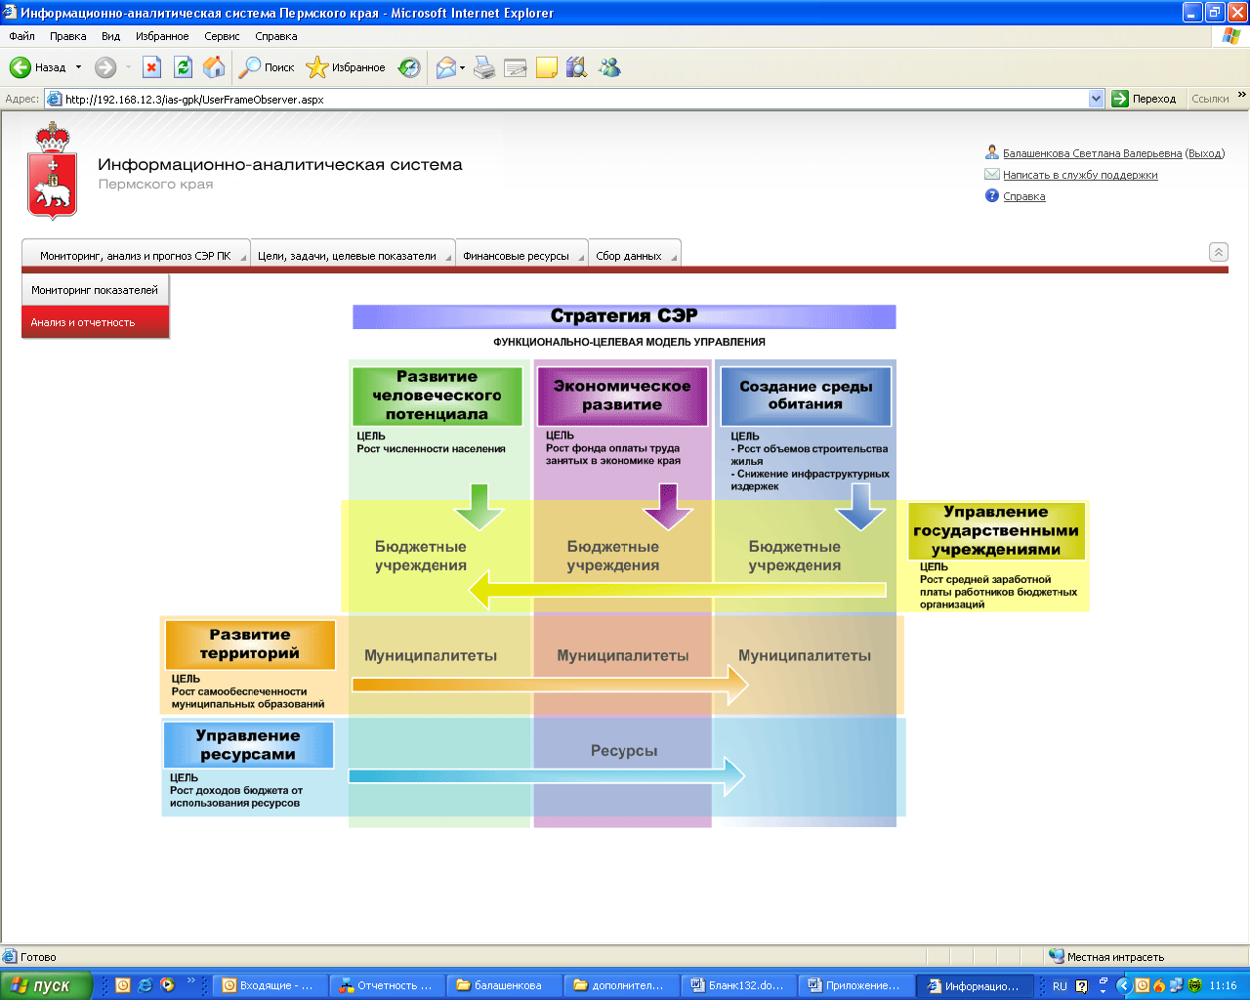

2).Выбирается папка <ФЦБ «Управление общественными финансами»>, далее последовательно папки:
<Министерство финансов Пермского края>;
<Финансы>;
<Консолидированный бюджет>;
<Отчета об использовании субсидий, субвенций и иных межбюджетных трансфертов, имеющих целевое назначение >.

3).В папке <Отчета об использовании субсидий, субвенций и иных межбюджетных трансфертов, имеющих целевое назначение > выбирается период, для выбора параметров необходимо нажать кнопку «»:

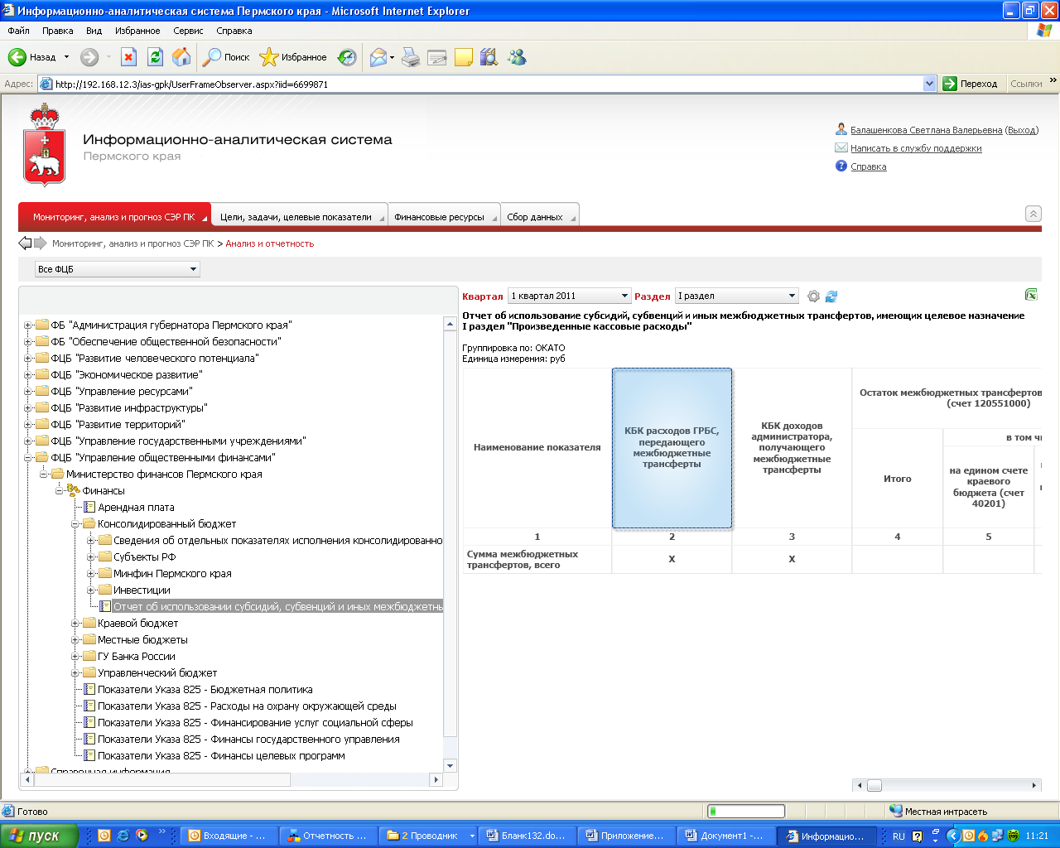

4). Производиться выбор необходимых параметров.
Например,
показатель «группировать по» позволяет произвести выбор значения для группировки по ОКАТО или по КВСР - Классификатор администраторов поступлений и выбытий;
показатели для закрепления (ОКАТО, КВСР и т.д.) позволяет произвести выбор соответствующего муниципального района (городского округа); КВСР главных распорядителей средств краевого бюджета, передающих межбюджетные трансферты и т.д.
При этом подтверждение выбора соответствующего показателя осуществляется нажатием на знак « ». После определения всех показателей нажимается кнопка «ОК»:

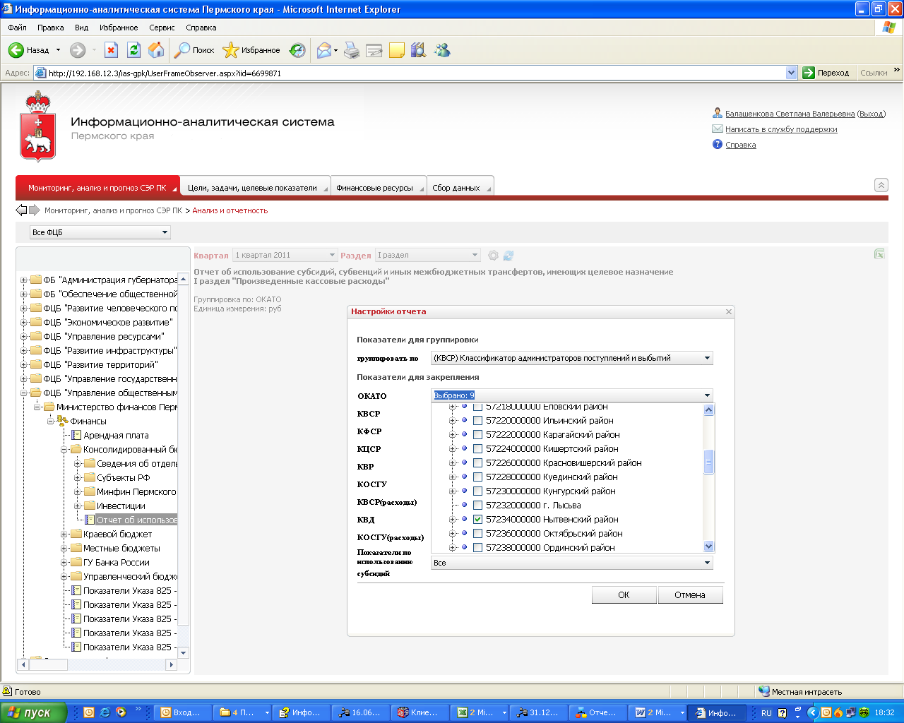

После нажатия кнопки «ОК» на экран выводится Отчет по целевым средствам.

5). Отчет по целевым средствам выводится в Excel,
нажатием на значок

